《思想者》
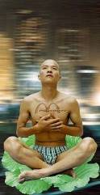《思想者》,180x90cm, 1998

众所周知，麦当劳在美国和欧洲仅仅是个快餐店，如同中国的包子铺，小面馆一样，只是方便而已。可麦当劳一打入中国就变成了极品食品。我们常见有人在那里聚餐、请客、过生日甚至约会情人，把它吃得“火”起来，吃成了五星级“大饭店”。现在哪里繁华热闹，哪里就会有麦当劳，它已成为当代中国城市的重要“景点”。这大概就是我创作《思想者》的感触之源吧。

《拿来千手观音系列》
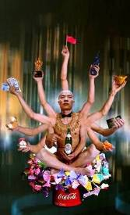 《拿来千手观音系列》,180x110cm, 1999年
佛教作为中国传统文化的精髓，伴随中华文明已有几千年的历史，给我们留下了许多的传奇人物和故事，给老百姓带来了许多慰藉和吉祥，感化了人们的心灵，启发了人们与人为善的责任。观世音是中国第一佛，它立下宏愿：为解救众生的苦难以自我奉献的精神留住人间，细心地察寻世上一切苦难者的呼救声。男女老少凡遇到灾难时，只要诚心诚意地称呼观世音菩萨的名号，祈求救助，观世音就会观察到你的苦难，听到你的求救声，并会以大无畏的精神用适当的化身拯救你脱离苦海。 但在今天这个充满物欲和恶俗的商业社会里，竟连受人尊敬的观世音都变了，它在向每一个求它办事的人伸手要钱要物，有多少要多少。可惜传说中它只有一千只手，如果它有一万只手，一定会变成“世界首富”，远远地超过比尔盖茨的资产。我的《拿来千手观音系列》作品就是对贪得无厌追求金钱及物质的人和当下物欲横流、虚伪浮夸的社会的《写真》。

《新女性》
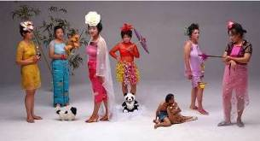《新女性》, 120x220cm, 2000年
《新女性》取材于唐朝经典名作《簪花仕女图》，表现当时皇宫贵族奢侈糜烂的生活状况。然而这种糜烂生活并不快乐，因为它脱离了当时的社会现实，纯属贵族自设的一种虚假玩耍、逗趣的情景。我采用此图的目的也在于此。在当下流行文化和经济繁荣的虚假面孔下，无处不见穿金戴银和华丽服饰的假贵族，表面上看他/她们非常自信和幸福，前途灿烂，而内心其实十分胆怯，唯恐苦心经营的事业和金钱一朝崩溃。我将我的这幅摄影作品命名为《新女性》意义也更加明显。妇女得到解放的同时，社会对她们的要求也更加苛刻。她们必须外表时髦，内心坚强，可以成功从事各种职业，应对社会复杂的困难。而事实上这些都是假象，繁荣奢糜的生活背后是无数酸辛。她们真的是当代新女性吗？

《找乐》
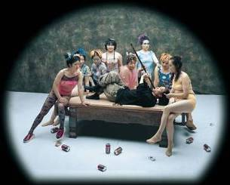《找乐》, 120x150cm, 2000年
《找乐》给人的印象似乎也是取自古代某名画，实际上我是融合了过去和现代的社会生活经验而创作出来的，是我对目前社会存在的虚无状况的集中反映。大家辛苦工作目的是挣取金钱，因为金钱可以买来快乐，也就是当下流行的时髦话语“找乐”。为使这幅作品产生类似古代文人的惆怅、凄清、冷漠的悲凉景象，我将画面颜色调为冷色，以达到对当前虚伪萎靡的人们精神状态进行警示的效果。

《大澡堂》
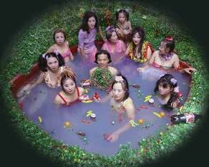 《大澡堂》, 120x150cm, 2000年

《大澡堂》（2000年）也是一件有感于现实生活的照片。童年我们都会去公共澡堂洗澡，因为大多数家庭没有现今的热水器。在澡堂里面，孩子们一起戏水嬉闹，我还曾经在里面游泳。长大后，中国的现代化和经济改革带给巨大的变化，人们生活也提高了，很多家庭都安装了热水器。慢慢的公共澡堂从我们的生活中逐渐消失。这些公共澡堂被有商业头脑的人们改建为洗浴房、桑拿间，可以提供各种服务，超过洗浴的功能，包括按摩推拿、修脚美容、吃饭谈天、卡拉OK等各式各样的娱乐方式。过去的大澡堂变成新的消费场所。有钱人在这里可以洽谈业务、签合同和祝贺什麽等等。有时大澡堂也会变成地下色情场所，这在当前城市建设以及文化娱乐业中非常时髦，屡见不鲜。我感觉这些奇怪现象只能在中国出现，这样我邀请女模特、找到北京烟袋斜街里的大澡堂来拍摄这件作品的原因和重要性。同时更加荒诞的是我所租借的大澡堂现在已不复存在，即将被改建为更加豪华时尚的多功能娱乐厅。

《老栗夜宴图》
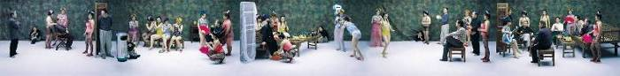 《老栗夜宴图》, 120x960cm, 2000年

我一直在思考中国历史上知识分子的社会地位和命运。在这个缺乏理想的时代，人们都过去的英雄和理想都失去了兴趣，我希望通过我的作品可以唤醒人们的理想，揭露我们的社会和人民已经被金钱、欲望和权利搞昏了头的现象。仿造《韩熙载夜宴图》，我把现在中国当代的社会现实和过去以及知识分子的颓丧的心情描绘了出来。《韩熙载夜宴图》是中国传统人物画的精品，它反映了当时风云变幻的社会生活，也是郁郁不得志的知识分子韩熙载生活的“真实记录”：他无力抵御当时的糜烂社会，只能逃避、放纵自己。几个世纪过后，中国的朝代更迭频繁，但知识分子的地位及命运却一直没有改变。《老栗夜宴图》即是对当代现实生活的写照，也是对当代人特别是知识分子处境的反映。

《又一次战争系列》
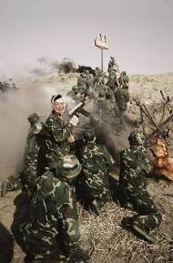 《又一次战争系列之六》，180x120cm, 2001年
2001年我完成了《又一次战争》系列摄影作品。触发我的第一灵感是儿时的革命战争电影中歌颂的爱国主义、英雄主义。至今地雷战、地道战、平原游击队以及三大战役中的英雄气节和战争场面仍然萦绕于怀。我们这一代人都清晰得记得中学课本中魏巍的《谁是最可爱的人》这篇文章，高中毕业的我就曾经想参军入伍，希望自己成为一名最可爱的人。当然这些梦想都未得以实现。
当我们迈进现代社会，我重新思考过去中国二十年所经历的迅猛发展。社会主义的建设也如同一场战争发生和发展着。因此我的作品中运用战争的表现手法，尽管这场战争中没有枪声和血腥。当代城市中虚假的快速发展如同被外国文化侵占的高地矗立在我们的视野中和心灵里。北京街头到处可见外国名牌产品的巨型广告和招贴，如麦当劳、摩托罗拉、爱立信等等。这些变化都使我考虑外国文化对中国人民思维的影响。经过百余年的折腾，中国悠久的传统文化在现实和我们的心中已所剩无几。当初我们那种盲目的民族自豪感又被当今盲目的西方消费观所取代。唤醒我们心中真正的愿望如同百年前的五四运动，一场新的文化大战已经展开。在这场没有硝烟和枪声的战役中，我实现了我的梦想，可是英雄主义荡然无存，我只能扮演一个在东西方文化较量的失败的指挥官。

《乞讨者》
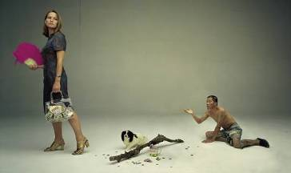 《乞讨者》, 120x200cm, 2001
走在北京街头，经常会看到一些衣衫褴褛的中国乞丐在有钱人进进出出的使领馆附近要钱。1993年我来北京时，看到这样奇怪的现象非常吃惊。当年曾做过《乞讨》的行为。连续三天，我等候在外国人经常出入的使馆酒吧地区，向他们伸手，但并不讲话。当然最后我什么都没要到。2001年，我拍摄了《乞讨者》，揭示社会贫富悬殊的前提下，有钱人对穷人的嘲讽的态度。

《论坛》
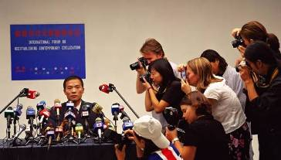 《论坛》, 120x210cm, 2001
《论坛》有感于2001年中国取得的世人瞩目的成绩。这一年中国加入了世贸组织，赢得了举办奥运会的权利，还有中国足球踢入国际32强。所有这些成绩使我们感到非常自信，深信祖国的强大。很多城市相继举办关于环境、人口、经济增长等方面的各种国际论坛。这件作品就表示我对大型国际会议的态度。

《过去、现在和将来》
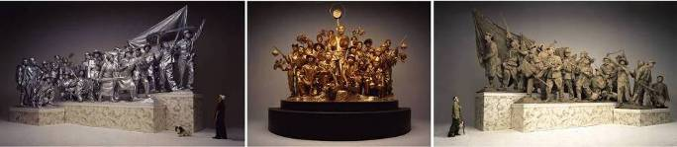 《过去、现在和将来》，170x(283+212+283),2001年
2001年的下半年，我拍摄了《过去、现在和将来》。这一三联作品模仿毛主席纪念堂前的两组纪念革命战争和祖国建设的群雕。过去人们每当面对这些塑像时，都深感它们的伟大。可是，现在看到的确是形形色色的人们一边观看雕塑，一边指手画脚，有说有笑，然后又会高兴地模仿雕像并合影留念。历史早已过去了，英雄雕像已成为旅游的道具，变为一处风景。这些情景使我感到在这个缺乏理想的时代，人们是不是已经对过去的英雄和理想都产生了怀疑。带着这种“怀疑”，我在《过去、现在和将来》三联作品中，扮演了一个当代的旁观者、旅游者和参与者，把其它革命和建设时代中的人物请真人扮演，用泥、银、金妆扮起来。这一组作品形式上模仿纪念碑似的城雕，希望达到对过去历史、现在建设和将来美好的反思。

《卖货郎》
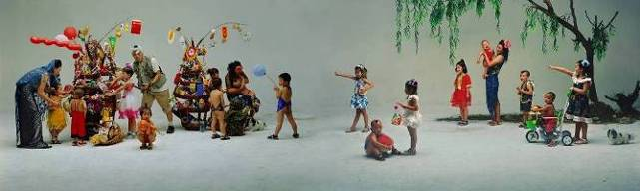 《卖货郎》,120x400cm, 2002年

卖货郎在中国有很长的历史，在过去没有电话和网络的条件下，他们走街串巷，为偏远的地区带来外面世界的信息。同时，他们有时也是革命战争时代的暗探。在这个物质文明高度发达的社会中，为满足人们的各种需求，城市中出现了许多大超市、大商场。同时国际化的迅速渗入也产生了许多问题。《卖货郎》是模仿宋代李嵩的《货郎图》。李嵩描绘更多的是童趣。我的《卖货郎》同样充满童趣，但货担上出售的却是各式各样的名牌消费和旅游品。除了好玩之外，我想表现更多的是人们对这些洋玩意所充满的幻想和渴望。

《学前班》
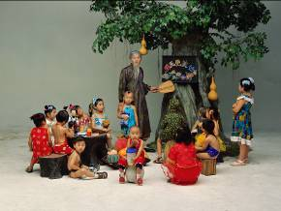 《学前班》,120x160cm,2002

《学前班》反映国际全球化对孩子们的影响。经常听到父母和爷爷奶奶对孩子们说，“好好学习，考个100分，咱们就去吃麦当劳。”麦当劳已经变成一种“奖品”，成为孩子们学习的动力。这张照片画面中的孩子们手中拿着各种各样的儿童食品和读物，听长辈讲故事。我扮演的好像是一个仙界来的老头，正在传授“明天更美好”的秘诀。这句我们从童年时代就经常听到的话似乎早已过时，我在反思对教育“从娃娃抓起”在当前这个社会又能有什麽作用呢？

《艺术快车》
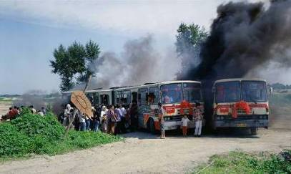 《艺术快车》，120x200cm, 2002

无论在艺术界还是经济领域，我们都能感受到中国古老的传统所受到的西方文化的影响。在《艺术快车》里， 斜在旁边的指路牌上到处写满了即将前往的国际双年展的名称，包括威尼斯双年展、卡塞尔文献展、圣保罗双年展、伊斯坦布尔双年展等。大家都非常着急地要挤上这两班从中国出发、开往世界的快车。我似乎看到了昏暗不祥的未来，自创了庆松双年展、宋庄双年展、天堂双年展和地狱双年展。

《渡口》
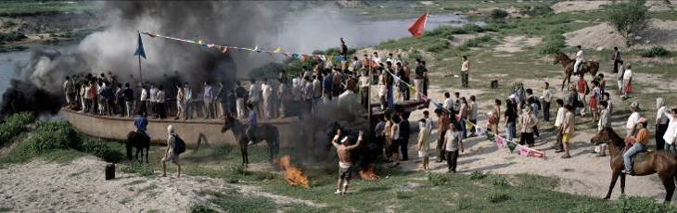 《渡口》，120x380cm, 2002年

2002年在考察拍摄地点时，我无意中在北京潮白河（从前是北京大运河）的岸边发现了一条大铁船。我开始思考过河这个想法。老话说：“人生如渡河”。这样我在船上挂了好多彩色的旗子，上面贴着来自世界各地的公司的品牌，象征这些国外企业占领中国市场的巨大成功。人们目视前方，周围笼罩着浓黑的烟雾，预示不可知的未来。

《哨卡》
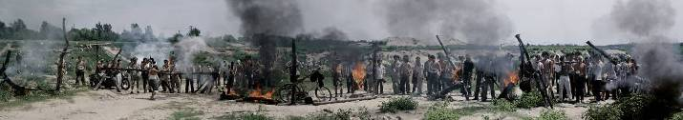 《哨卡》，120x680cm, 2002年

在《哨卡》中，很多“难民”试图突破知名国际品牌罐子做成的手榴弹模样的封锁线，我手持可乐罐子做的燃烧弹，警惕并试图阻止这些外来人闯进这座城市。

《跟我学》
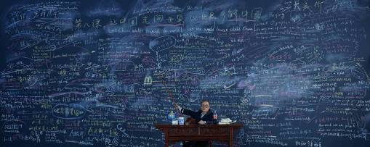 《跟我学》，120x300cm, 2003年
《跟我学》是1982年改革开放初期，中央电视台播出的一个英语教学节目。这台节目共有60集。12年总共重播了好几次。总共有1000万人观看这个节目，卖了3000万套书，创造了外国人学习英语的吉尼斯世界记录。通过这台节目，工人、农民、解放军和学生甚至寺院的和尚都喜欢观看这个节目，从中了解外国人吃穿住行的情况。很多人认为《跟我学》是学习英语口语的圣经。沈阳的一个年轻的士兵因为英语说得非常好，被请进中央电视台的演播室。80年代，很多人通过学习《跟我学》，走出了国门。所以这个教学节目的作用非常大，是中国从闭关政策走向开放过程中了解西方的渠道。80年代初，我也经常看《跟我学》，可是从来没有能够学习好英语。20年后，中国的经济开放带来了全面的巨大变化。中国和世界各个行业的交流越来越多。2008年举办的奥运会和2010年上海举办的世博会，似乎看到一个时刻联系国际的中国。这写变化赋予我创作《跟我学》的灵感。2003年我在北京电影制片厂搭了一个长8米、高4米的黑板，上面写了很多中英文的词汇和句子，有些是明显的错误。从早期的《跟我学》电视节目到我的摄影《跟我学》，我的梦想就是看到“中国走向世界，世界了解中国”。

《国色天香》《瑞雪丰年》和《白牡丹、红牡丹和霜牡丹》
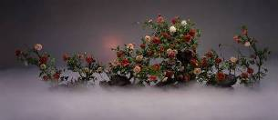 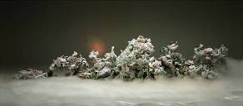《国色天香》《瑞雪丰年》, 120x280cm x 2 张, 2003年

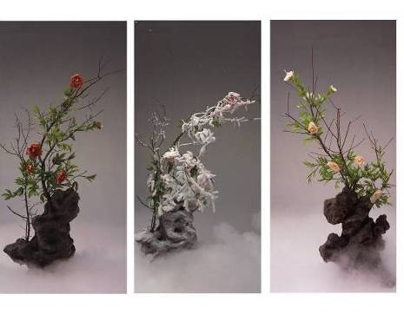《白牡丹、红牡丹和霜牡丹》, 240x110cm x 3 张, 2003年
2003年我创作了“虚假的肉花”系列。我选择牡丹因为它是中国的国花，象征了国家的荣耀和富强。这些花的花瓣都是用新鲜的蔬菜、牛羊肉片做成的。当它们很新鲜时，拍了一张，随后把这些蔬菜肉花搬到冷冻室里冷冻起来，每隔几分钟喷些水直到产生霜的感觉，然后又拍了一张。这种从茂盛美丽到腐烂霜冻的转变表达了希望将由肉欲代表的俗世的物质腐败冰冻起来。

《中国之家》
《中国之家》,120x1200cm, 2003年
《中国之家》概括了我对全球化时代中国当前的社会和人文心理的现实的思考。改革开放以来，中国一直热心于邀请国外经济、科学技术、建筑和文化界名人来指导中国的改革建设。这些外国专家为中国提供了许多经验和机会。但同时也产生了许多不确定的观念。把这种经济社会中的现象移植到艺术中，就出现了我的《中国之家》图中的景色 – 遍地装饰着典型的中国古典家具和外国的小玩意儿。我特别邀请的客人都是许多名画包括安格尔，库尔贝，莫奈、高更、克莱因、琼斯、布歇、伦勃朗、鲁本斯、大卫特、雷诺阿等笔下的人物。在这个《中国之家》中，我希望他们之间产生一种跨越时间和空间的交流，并与中国的现代生活进行对话。

《罗曼蒂克》
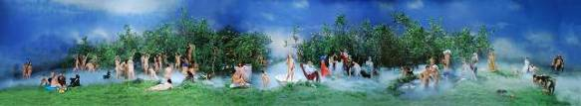 《罗曼蒂克》,120x650cm,2003年
《罗曼蒂克》中营造的是一个雾气弥漫、鲜花烂漫的森林乐园。《罗曼蒂克》以我的视角，重新组合许多名画中的 “浪漫故事”。

《大摆战场》
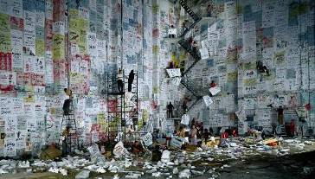 《大摆战场》,170x300cm,2004年
灵感来源于我所生活的这个国际化的都市北京所发生的故事。都市生存离不开衣食住行，最能反映这种都市律动的就是城市的建筑风景。在北京，每天都有新的楼盘面世，都有新的大街在开膛，而这些激动人心的事情都是通过甜腻赞美的广告词来传达的。顺着北京的主干道长安街和二、三环走走看看，满眼的名牌产品广告如路易威登、芝华士和楼盘广告如公园大道、香江别墅打动人们的心灵。尤其当这些巨大的广告牌依附在庞大的建筑物上，以巨大的字体强迫你不得不看时，你会疑惑到底这个城市的灵魂在哪里？
在《大摆战场》，我借用了这些触目惊心的巨幅广告牌和文革时代的大字报的形式，布置出混乱的场景，20多人正在疯狂地抢贴各自的广告，似乎在进行广告大战。因为广告文字可以带来“更快、更好和更高”的权利、利益和名誉，品牌战争日益白热化。作品中的600多张招贴都是我自己花了一个多月的时间，用传统的水墨和现代流行的广告笔写的，总共有近2000个广告，内容大到飞机、小到油盐酱醋。

《大广告》
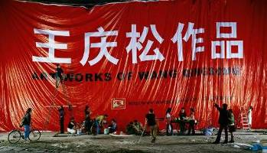 《大广告》, 170x300cm, 2004年

《大广告》再现了经常进入我的视野、矗立在北京CBD的华贸中心的巨幅广告，可是我把文字改成《王庆松作品》，只有电话（58888888：暗指我要发（财））和艺术网站可以隐约告诉人们这是一个虚拟的广告。广告牌下人们或驻足观看，或不闻不问。我希望《大广告》能够给人们一些启示，可以反省一下我们到底怎麽了，为什麽会被华丽虚假的文字修饰的广告词牵着鼻子走。

《考古》
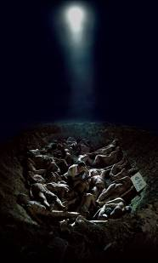 《考古》，280x170cm, 2004
在北京电影制片厂，我挖了一个长8米、宽3米的大坑。30名裸体模特浑身抹上泥浆，躺进坑里，好像是被考古学家几百年后发现的人类。我扮演这位考古学家，在仔细辨认这些尸骨的真伪。现在的很多人尽管活着，可是他们的灵魂已经丧失。我希望能够重新认识在这个物欲横流的社会里，认真研究一下人类精神早夭的原因。

《流浪汉》
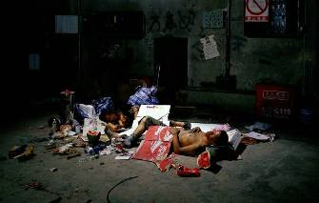 《流浪汉》，120x190cm,,2004
2004年我创作了《流浪汉》，主要描述了一对流浪夫妻也有对美好生活的无限憧憬。旁边随意摆放的除了讨来的零钱、剩饭和垃圾以外，还有纽约时报刊登的抓捕丧家犬一般的萨达姆。这些微妙的镜头捕捉到了流浪街头的穷苦人的悲惨生活。

《我们来了》
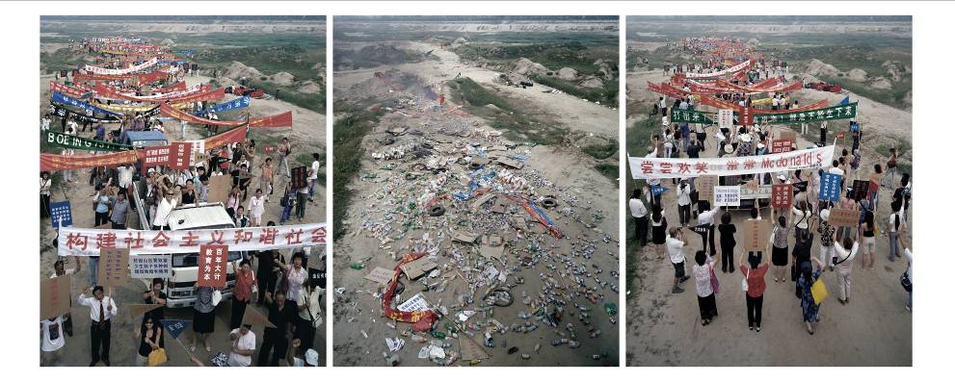 《我们来了》，200x170cm x 3 张，2005年
《我们来了》是从固定的机位用8x10的大座机从5米的高处拍摄的一组彩色照片。这幅三联作品的左面一张是800名“游行示威者”举着精选的历史上非常重要的标语口号。这些标语口号概括了1840年的鸦片战争以来到现在的有关历史、社会和政治的口号。右边的那张人们举着的是改革开放以来熟知的商业广告用语。这些广告即有关于国内品牌的，尽管许多已经不复存在，也有国际500强的知名品牌。这些广告标语记录了广告的发展历程，也呈现出广告概念用词的生动有趣。中间的这幅照片是一堆历史和广告残留物，它们既是大型游行过后的垃圾，也记录社会发展的变迁。
三张照片尽管在同一条道路和景色下拍摄，但给观众的感觉却不一样。我运用这些户外被“游行示威者”污染的环境提出这样的问题：什么来了？谁来了？为什么来了？怎么来的？为什么发生在同样的道路上？这些制造了很多口号、垃圾和商业广告是谁？滚滚红尘，许多历史事件有时凑巧同时会发生同样的路上。值得思考的是中间的这条路，四处洒满垃圾、没有人迹、静寂无声，但是远处却狼烟四起，喻示着躁动的人群曾经来过或即将到来，当然随之而来将引发的战争、混乱、不确定性和冲突。
三张照片都是用广角镜头拍摄。我故意把左边照片里的靠近镜头的人物切除，变得画面不完整，右边照片中远处的小人仍然保留在角落里。我把历史放在前景，喻示着商业化来临的危险。我的担忧就是当消费主义离我们越来越近，它就会吞噬我们。

《家》
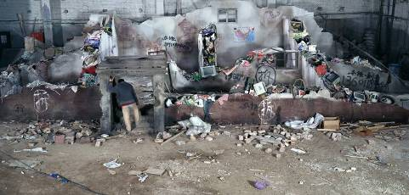 《家》, 120x250cm, 2005年
2005年11月我创作了《家》。这件作品是受到我小时侯记忆的启发。小时经常看到家里人或电影镜头中人们把宝贝玩意儿藏到家中的墙缝里，当时我百思不得其解。我布置了一个破败的家，只有断壁残垣，而墙缝里却藏满了各种“宝贝”东西，有日常生活垃圾、电脑显示器、键盘、书本报纸、衣物、化学产品等等。也许现在的开发商就是在帮我解释我儿时的迷惑。他们把老房子拆除，取而代之是高耸的大楼，就是因为他们知道墙缝中的宝贝，才会下大工夫来开发这些耗资巨大的项目。

《毒蜘蛛》
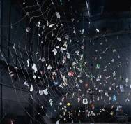
带刺的铁丝做成的蜘蛛网象征了危险和诱惑。铁丝网粘连了很多商业垃圾，这些都是我在半年的时间内积累的国内外产品的外包装。在现今这个商业横行的时代，大家都像一只蜘蛛，每天吃着各种各样的垃圾东西，贪婪地追求物质带来的享受。

《盲流梦》
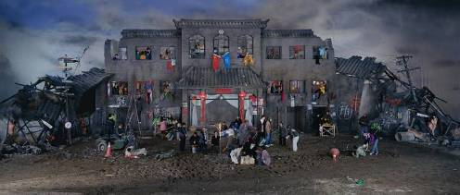 《盲流梦》,170x400cm, 2005年
《盲流梦》原本是想在2003年，也就是我来到北京的第十个念头完成。由于2003年非典的原因，直到2005年才完成。1993年，我从湖北荆洲一个10万人口的小城市来到1800万人口的北京，开始被许多花花绿绿的现象所迷惑，被昂贵的生活费用所压迫。正是因为亲临社会变化，我才决定1996年转到摄影，用镜头来讲述身边发生的变化。2005年12月，我在北京电影制片厂的摄影棚里，花了近一个月的时间，搭设出三层高的楼房，建筑模式不仅模仿前苏联的样式，而且也借用那个中国传统的建筑式样，在每个房间、街头巷尾安排了不同的角色，上演了一场人间故事，用我的视角，记录了盲流的生活写照。

《宿舍》
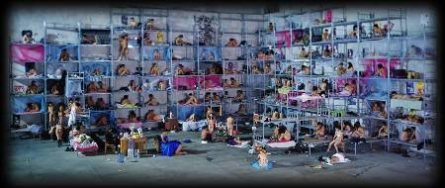 《宿舍》,170x400cm, 2005年
在《宿舍》中，我希望表达大都市里的各色人们渴求机会和追求梦想的良好愿望。

《希望之光》
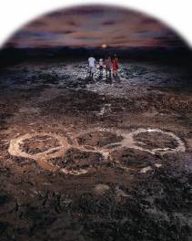 《希望之光》, 240x180cm, 2007年
2008年是中国的奥运年，有感于当下社会中的变革，我完成了《希望之光》。在这件作品中，人们似乎又回头看到了中国赢取举办权的艰辛过去和看似光明的美好未来。泥泞的土地正好印刻了中国这个泱泱农业大国的现实。片中的五位扮演者都是我的家人。

《国宴》
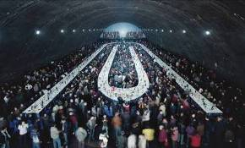 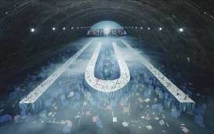 《国宴》, 170x280cm x 2 pieces, 2007年
《国宴》针对当前全球特别时髦的大型聚会、研讨会、会议、晚会等等。在《国宴》进行时的左图中，人们在巨大的U和N组成的宴会上品尝着廉价的盒饭，酣畅淋漓的讨论，对未来充满着期待。可是《国宴》的右图中只留下杯盘狼藉，清烟飘渺的虚幻。

《画廊》
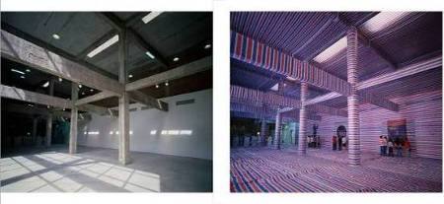 《画廊》, 160x190cm x2 pieces, 2008.
2008年五月，根据北京PKM画廊空间环境，我把画廊的内部用我们生活中随处可见的红蓝白条相间的廉价俗称“编织袋”的织布包裹了画廊的空间，并用二层的空间中安放监视器，偷窥进入画廊的人员。一层的地板上铺满了海绵，人们踏上去有种轻飘飘的感觉，预示着一种谨慎小心的提示。

《硬座车厢》
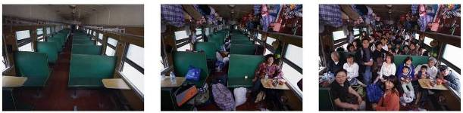 《硬座车厢》, 160x210cm x 3 pieces, 2008
《硬座车厢》 是一组三联作品，左边的作品空无一人，中间的车厢里只有许多行李和我自己，而右边的图片中挤满了各式各样的行李箱包和形形色色的乘客。这件作品中表现了我对八十年代自己到处漂泊、挤坐火车的情形。行李和乘客的堆放和站立姿势都有点倾斜不稳。他们脸上流露出疲倦无聊的神情。这件作品描绘了总在路途和迁移中的人们为改善生活所必须忍受的辛苦。

《营养液》
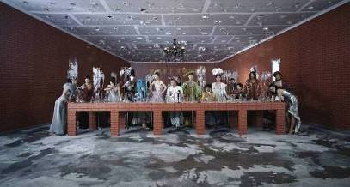 《营养液》, 160x300cm, 2008年
我一直在关注医院的情况，因为我自己和家庭朋友经常生病要去看医生。在中国只有很少一部分在国家机关和学校以及大公司任职的人们才享有医疗保障。大部分人都必须在接受治疗前先要付钱。我儿子三岁去医院看病时，他非常害怕医生。我母亲因为没有足够的钱，得了癌症不得不离开医院。我2006年因为生病不能行走，和一个刚去世的老人呆在同一个病房里，长达八个小时。我的其他朋友也有类似的经历。我们都期待中国的医院和医生能有良心、负责任地对待病人。2008年，我与迪奥合作创作了《营养液》，主题也是围绕人们对时尚和品牌的过度崇尚所做的批判。这些名模身穿价值连城的迪奥服装，在接受“营养液或白水或毒药”的治疗。

《临时病房》
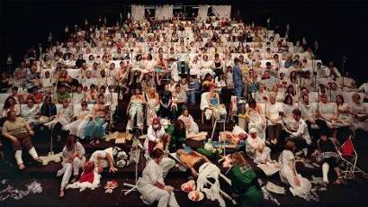 《临时病房》, 160x300cm, 灯箱片, 2008
2008年9月，英国纽卡素尔的《北方剧场》实验话剧院邀请我去做一个项目。我找到了剧院和医院的类似点：人们去剧院是为了精神健康，去医院是为了身体健康。不管是在医院或是剧院，人们是否获得了真正的健康治疗呢？带着这个疑问，我把北方剧院的能容纳300多人的剧场改为医院的临时病房。邀请了近300名志愿者与我一起创作这件作品《临时病房》。

《大败战场》
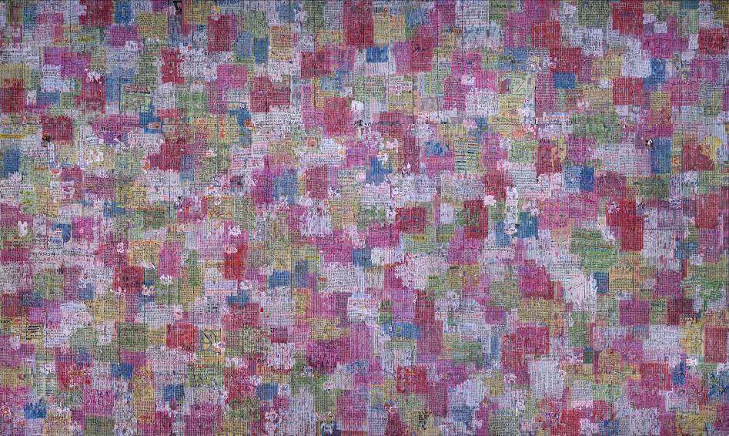 《大败战场》, 170x300cm, 2009
人类制造了许多物质产品，满足个人的各种需要，可是这些物质发过来却控制 了人类。从这个角度考虑，商业和人类都大败而归。面临这样的困境就如同要回答一个哲学问题：到底是我们创造了世界还是世界创造了我们？
2008年10月到2009年1月，我认真思索了商业推广为目的的国际品牌效应的多重含义。我收集了从真实产品如饮料罐、产品、医药的包装盒以及报纸、杂志和请柬的广告，重新手写、手绘了近3000张的广告，每张纸85厘米宽、110厘米长，然后把这些纸张多次粘贴到75x200cm的石棉瓦上。近一个星期的时间里，我们将一层层的广告撕扯下来再粘贴其它的广告，然后把近230张石棉瓦依次排列，摆成12米、25米长的广告墙，这个沾满陈旧破碎的广告墙让人思量。

第二部分：录象作品

《大厦》
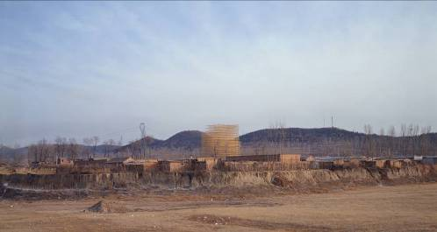 《大厦》,5 分钟, 35 mm胶片, 2008年
自2008年以来，我开始创作短片作品。08年初在北京郊区昌平的一个农村里，我搭建了一座50米直径、35米高的脚手架结构的高楼，拍摄这个空架子的奠基、搭建、完成和庆祝的过程。观众看到的是变化的天空和逐渐升高的脚手架，却看不到搭建背后重要的人的参与。我想反映的就是我们提倡现代化，难道只是空间的现代化，而不提思想的现代化吗？这部短片称作《大厦》。

《123456刀》
在这个纷繁复杂的世界里，我们每个人每天都要承受来自各个方面的压力。而许多人选择这样或那样的排解方式，如《123456》刀里一个身穿病号服的神秘人深夜在一盏孤灯下，手持利刀在肢解一只羊。盲目冲动、持续不断的刀刃传递出莫明其妙的情感，最后这只整羊连同厚厚的木板都被劈得粉碎，遍地散满花瓣或者鞭炮般的碎屑。
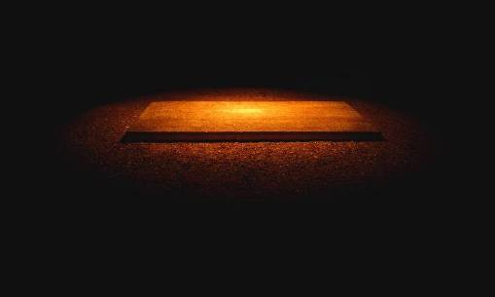123456刀, 4分钟，DV拍摄，2008年

《铁人》
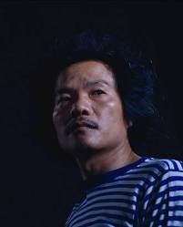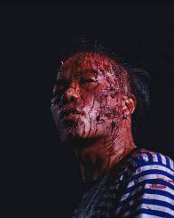
铁人，4分钟，35mm胶片, 2008年
《铁人》的形象有感于上个世纪五十年代的油田英雄王进喜的先进事迹，以及革命时期的英雄烈士的姿态。在这部短片中，可以看到的只是身穿海魂衫的我被无数来自不同方向的重拳打击、躲闪、受伤和坚持的形象。我想表达的就是人在社会中不得不承受的伤害，尽管我们每个人都身怀绝技，像太极高手闪避危险，可社会发生的巨变已经使我们无所适从。

